凱格爾瑜珈縮肛運動五式
瑜珈縮肛第一式:站立,雙腳併攏1提臀,2縮腹(縮肛)
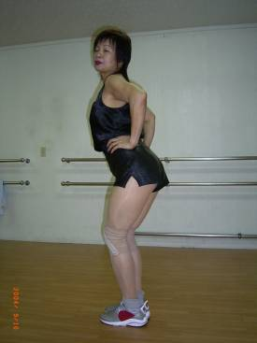
瑜珈縮肛第二式:站立,雙腳張開1提臀,2縮腹(縮肛)
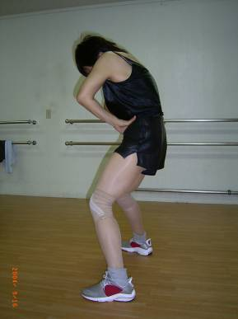
瑜珈縮肛第三式:分(一).腳平放地面. (二):掂腳
(一).腳平放地面---平躺,雙腿張開,不掂腳
1提臀2.縮腹貼背(縮肛)
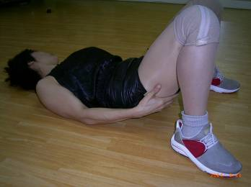
(二):掂腳---平躺雙腿張開,掂腳
1提臀2.合腿3.張腿 4. 縮腹貼背(縮肛)
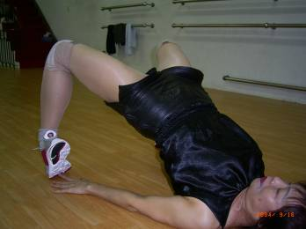
瑜珈縮肛第四式:面朝下高跪1.提臀 .2.縮腹(縮肛)
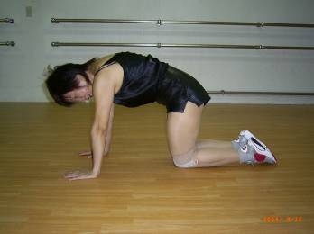
瑜珈縮肛第五式:面朝下平躺1.提臀高跪2膝打直縮腹(縮肛)

